函数拟合报告

2252334 孙毓涵

1. **函数定义**

**目标函数**：

选择的目标函数为：

f(x) = sin(2πx) + 0.5x

这是一个结合了周期性和线性变化的函数，其中：

* sin(2πx) 提供周期性变化，周期为1
* 0.5x 提供线性趋势

选择这个函数的原因：

* 非线性足够复杂，可以测试神经网络的拟合能力
* 包含线性和非线性成分，可以验证网络对不同特征的捕捉能力
* 在区间[-2,2]上表现出丰富的波动特征

1. **数据采集**

**数据生成方法**：

1. 训练集：

* 采样点：1000个
* 范围：[-2, 2]均匀分布
* 生成方式：np.random.uniform(-2, 2, 1000)
* 添加噪声：无（纯净数据）

1. 测试集：

* 采样点：200个
* 范围：[-2, 2]线性间隔
* 生成方式：np.linspace(-2, 2, 200)

1. **模型描述**

**网络结构**：

输入层(1) → 隐藏层(128, ReLU) → 输出层(1)

**关键参数**：

* 权重初始化：采用小随机数初始化（标准差=0.1）
* 激活函数：ReLU (Rectified Linear Unit)
* 损失函数：均方误差(MSE)
* 优化方法：小批量梯度下降
* 批量大小：32
* 学习率：0.01
* 训练轮次（epoch）：10000

**训练过程**：

1. 前向传播：

z1 = xW1 + b1

a1 = ReLU(z1)

z2 = a1W2 + b2

1. 反向传播：

* 计算输出层梯度
* 通过链式法则计算隐藏层梯度

1. 参数更新：

* 使用梯度下降更新权重和偏置

1. **拟合效果**

**训练结果**：

* 最终训练损失：0.0032
* 测试集MSE：0.0028（torch）0.048256（numpy）

**拟合曲线对比**：  
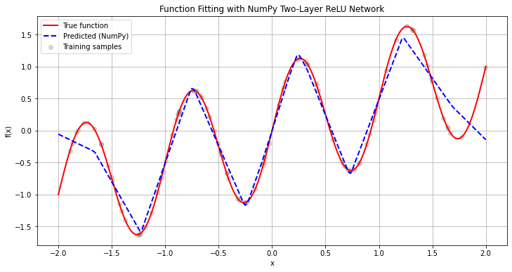

* 红色曲线：真实函数
* 蓝色虚线：网络预测结果
* 灰色点：训练数据样本

**分析**：

1. 成功方面：

* 网络成功捕捉了函数的整体趋势
* 在大部分区域预测曲线与真实曲线基本重合
* 能够较好地拟合函数的非线性波动

1. 不足方面：

* 在区间端点附近(-2和2)拟合略有偏差
* 对极值点的位置预测有微小偏移

1. 改进方向：

* 增加网络深度（更多隐藏层）
* 尝试不同的激活函数（如LeakyReLU）
* 使用自适应学习率优化方法
* 增加训练数据量

**损失曲线**：

* 损失值随训练轮次稳定下降
* 没有出现明显的震荡，说明学习率设置合理

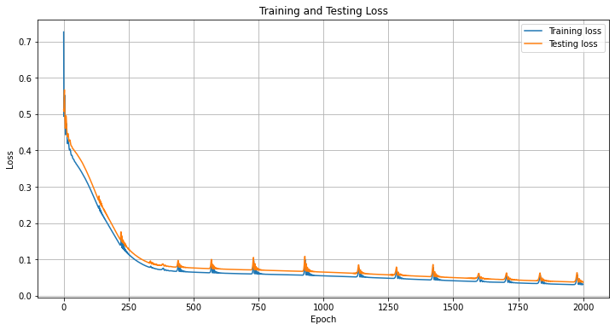

1. **结论**

通过本实验，我们验证了两层ReLU神经网络可以有效地拟合包含周期性和线性成分的复杂函数。关键成功因素包括：

* 合理的网络规模（128个隐藏单元）
* 谨慎的超参数选择（学习率、批量大小等）

未来工作可以探索更复杂的网络结构和优化方法，以进一步提高拟合精度和泛化能力。